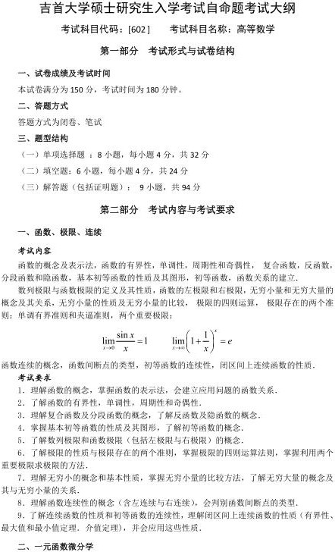

考试内容
导数和 微分的 概念， 导改的几何意 义， 函敌的可导性与连续性之间的关系．平面曲线的切线与法线，导数和微分的四则;;;.红， 基本初等函数的导数 复合函数、反函数和隐函效的负分法，高阶导敌，一阶微分形式的不变性，仅分中值定理，洛必达 <L' llos pi1a l ) 法则，函数年调性的判别，函数的极值，函数图形的凹凸性，拐点及渐近线，函数图形的描绘， 函数的朵大诅与屈小俏，
考试要求
)，现解导效的概念及可导性与连续性之间的关系，了紨寻数的几何怠义与经济怠义（含 边际与弹性的报念），会求平面曲线的切线方程和法线方程
2, 掌胫基本初等函效的导敌公式．导效的四则运疗法则及复合函玫的求导法则，会求
分段函数的导数，会求反函数与隐函数的导数
3. 了胖窃阶导数的概念，会求简单函数的窝阶导玫
- 了胖位分的概念，导致与位分之间的关系以及一阶傑分形式的不变性，会求函数的 贷分，
- . 理解 罗尔 ( Rol le ) 定 理 ．拉格明 日 ( Lagra nge)中值定理，ft /(.泰 勒定 理 ．柯 西 ( Ca匹 hy)
中伯定押．掌捏这四个定押的简单应用，
- 会用洛必达法则求极限．
- 掌祝函数牛词性的判别方法，了解函数1及值的 概 念． 掌 挹函 敛 I及位、从 大俏和 及 小位的求法及具应用
8. 会用导效判断函数图形的凹凸性（注：在区间(t1,h)内 设函数f, ( <) 具 有 二 阶 导数 ，当
J"(.<) > 0时 f (x )的图形是 凹的 ：当 j" (x) < O时 j (x) 的图 形是凸的 ），会求 函 数图 形的拐点和渐近线，
9 会描述简单函数的OO彤
三、一元函数积分学考试内笨
原函数和不定积分的概念，不定积分的基本性IJli. 基本积分公式，定积分的似念和基本性质，定积分中们定I'll, 积分上限的函数及其导数．牛 顶一莱布尼茨 <Ne 讥 o n-1;, i bn 忆）公
式，不定积分和定积分的换元积分法与分部积分法，反常（广义）积分，定积分的应用考试矣求
I 理觯原酌数与不定积分的概念．众捏不定积分的基本性质和基本积分公式．掌握个定积分的换元积分法和分部积分法．
2 了胖定积分的根念和基本性质．了解定积分中仇定理，理觯积分」夕限 的 函 数并 会求它的 导 数 ， 掌握 牛 l'li-·莱布尼茨公式以及定积分的换元积分法和分部积分法
3. 会利用定积分1十坏平面图形 的 面积． 旋转 体的 体积， 会利用定积分求解简单的应用问题．
4 了胖反常积分的概念，会计坟反常积分．

四、多元函数律积分学考试内容
多元函数的概念 ．二元函数的儿何意义 ，二元函效的极限与连续的怅念 ． 有界闭区
埮上二元连续函数的性质，多元函数怡导数的概念与计算，多元复合函数的求导法与隐函数求导法． 二阶倌导数， 全饿分， 多元函数的极俏和条件极值, I 大们和砓小值， 二组积

